МИНИСТЕРСТВО НАУКИ И ВЫСШЕГО ОБРАЗОВАНИЯ РОССИЙСКОЙ ФЕДЕРАЦИИ

Федеральное государственное бюджетное образовательное учреждение высшего образования

«Донецкий национальный технический университет»

Факультет ИСП

Кафедра ПИ им Л.П.Фельдмана

Лабораторная работа № 1

на тему: «Базовые принципы работы с системами контроля версий»

по курсу: «Профессиональная практика программной инженерии»

Проверил:

асс. каф. ПИ им. Л.П.Фельдмана Филипишин Д.А.

Выполнил:

ст. гр. ПИ-20б

Кубасов Е.В.

Донецк-2024

Цель работы – получить практические навыки использования систем контроля версий.

Вариант 11. Генератор фракталов, с реализацией базовых алгоритмов построения фрактальных изображений (алгоритмические, геометрические и фракталы на основе метода IFS).

1. Регистрация на GitHub (рис. 1). Аккаунт: EndoKardo, ссылка: https://github.com/EndoKardo

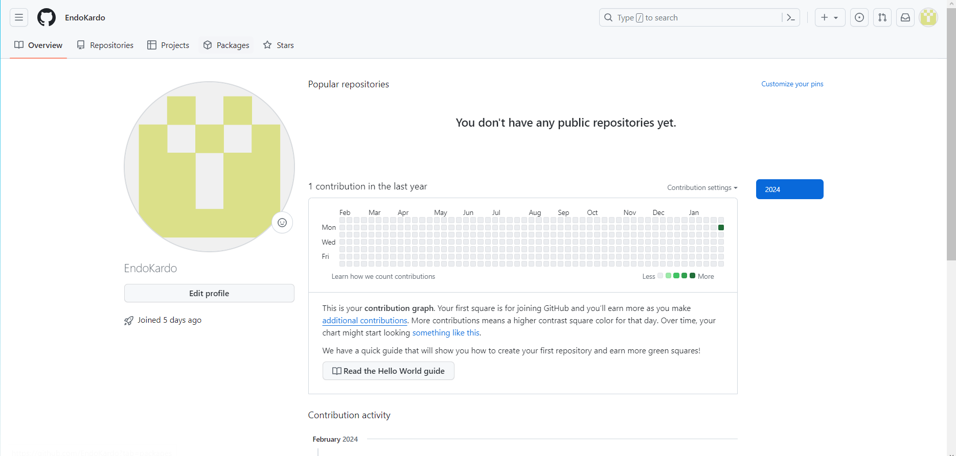

Рисунок 1 – Регистрация на GitHub

2. Создание репозитория и трёх папок в нём – программа, отчёты и команда (рис. 2).

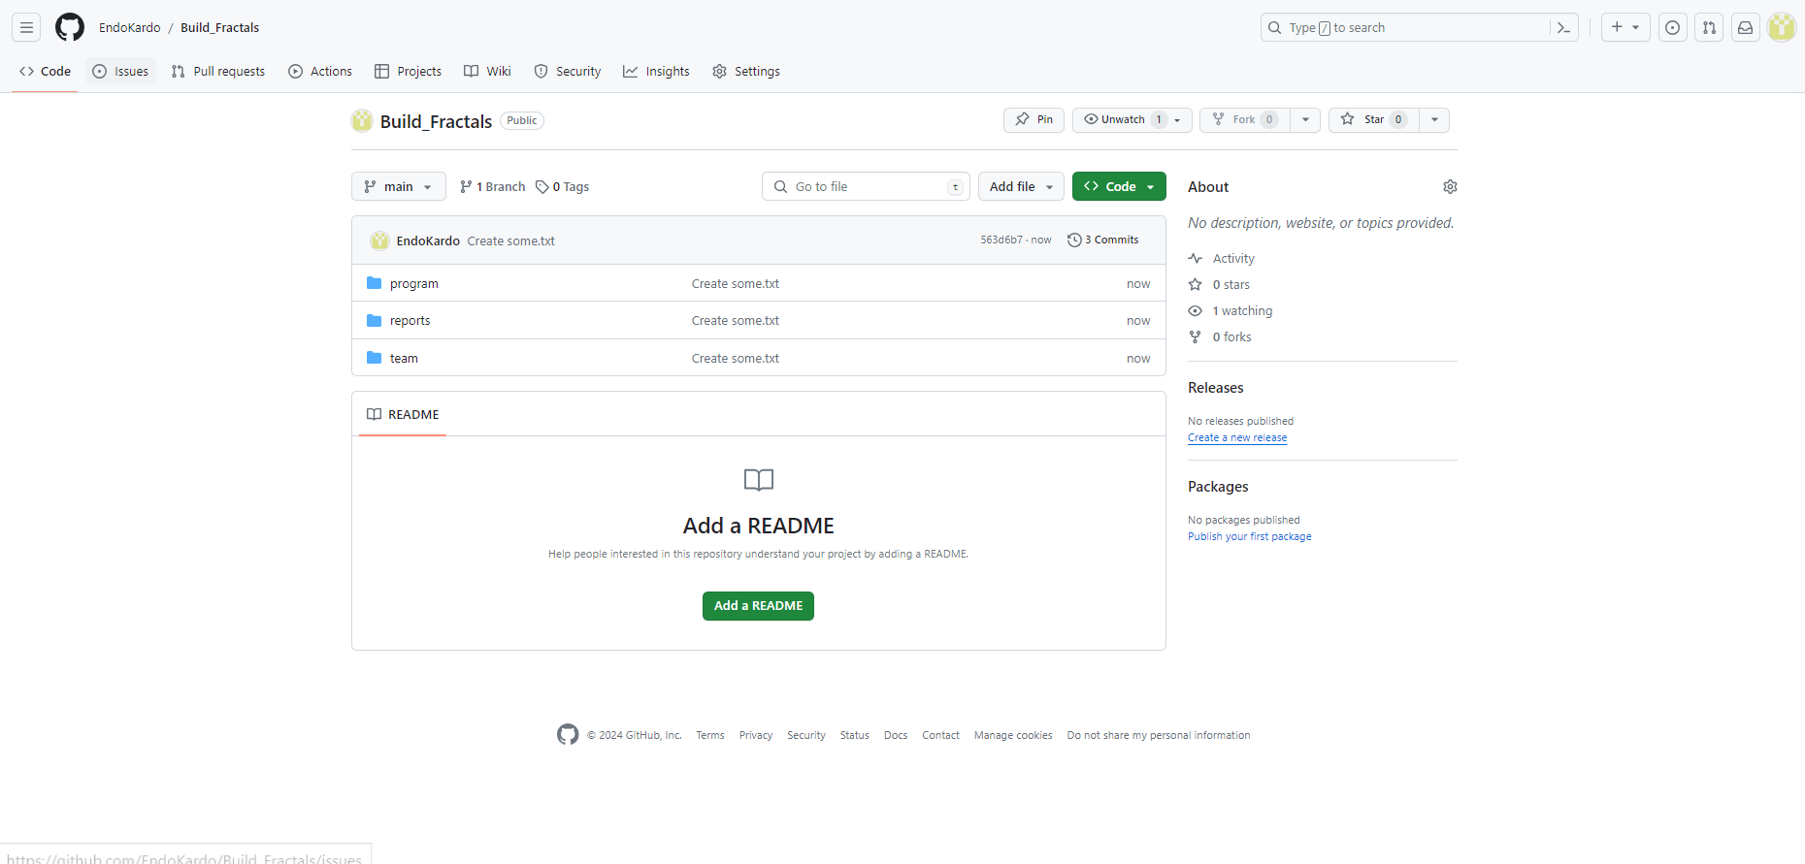

Рисунок 2 – Папки в репозитории

3. Краткое описание разрабатываемых компонентов/модулей моделируемого проекта:

Проект "Генератор фрактолов" включает в себя несколько модулей, обеспечивающих полную функциональность для эффективного создания фрактальных изображений и различных операций над ним.

Для реализации системы необходимо разработать следующие модули:

1. Построение фракталов.
2. Настройка построения фракталов.
3. Выбор реализации алгоритмов фрактального построения.
4. Тайм-трекинг: отслеживание времени выполнения построения.
5. Резервное копирование: для предотвращения потери данных.
6. Чат-бот: реализация взаимодействия с проектом через чат-бота для более быстрого взаимодействия.
7. Создание шаблонов фракталов: для более быстрой работы по созданию фракталов.
8. Связь с разработчиками: для обращения к разработчикам с целью предложить какое-либо нововведение.
9. Реальное время в облаке: реализация возможно работы в режиме реального времени.
10. Социальное взаимодействие: реализация функционала для обмена опытом и задачами между пользователями внутри платформы.

На рисунке 3 представлено краткое описание модулей в папке “program”.

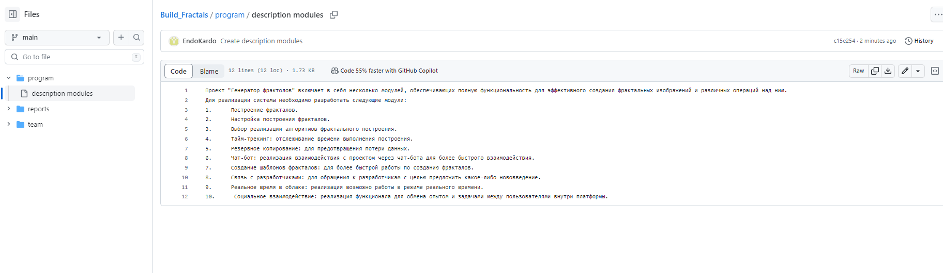

Рисунок 3 – Краткое описание модулей

4. Выполнение команды git log --pretty=format:\"%h %ad | %s%d [%an]\" --graph --date=short (рис. 4).

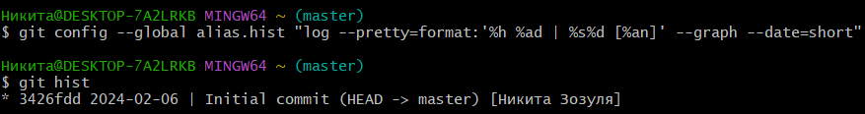

Рисунок 4 – Вывод команды git hist

5. Выполнение команды git diff (рис. 5).

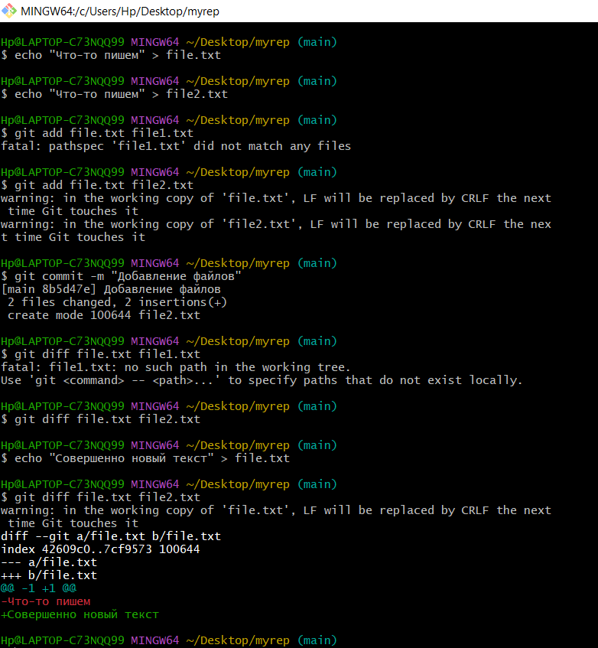

Рисунок 5 – Вывод команды git diff

6. Добавление файла отчёта по лабораторной работе (рис. 6).

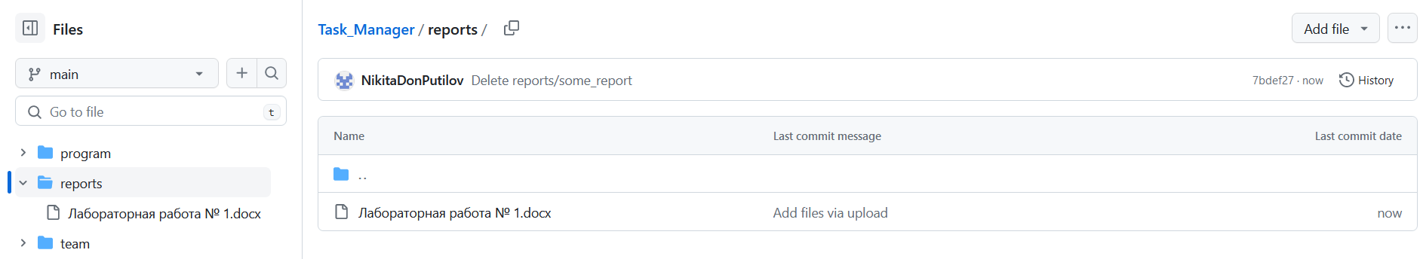

Рисунок 6 – Отчёт по лабораторной работе